Приложение №1 к Электронной версии контракта
№ _______________ от «__» _________ 2026 г.

ТЕХНИЧЕСКОЕ ЗАДАНИЕ
на поставку спецодежды

1. Предмет закупки: спецодежда - (Далее-Товар).
2. Место и время поставки Товара: 123182, г. Москва, Волоколамское шоссе, д. 30, стр. 1 в рабочие часы Заказчика (понедельник - четверг с 09:00 до 17:00 часов; пятница- с 09:00 до 16:00 часов)
3. Срок поставки Товара: в течение 10 (десять) рабочих дней с даты заключения Контракта.
4. Порядок поставки Товара:
Поставка Товара по адресу Заказчика осуществляются силами и транспортом Поставщика (или привлеченным). Все расходы, связанные с доставкой, разгрузкой-погрузкой, стоимость упаковки (тары), маркировки, страхование, таможенные платежи (пошлины), НДС, другие установленные налоги, сборы и иные расходы, связанные с исполнением Контракта, несет Поставщик.
Поставщик обязан передать Заказчику Товар в упаковке, обеспечивающей сохранность Товаров такого рода при обычных условиях хранения и транспортировки. Упаковка Товара, порядок погрузки-разгрузки и транспортировки должна исключать возможность механических повреждений поставляемого Товара.
5. Порядок расчетов.
Оплата производится в течение 7 (семи) рабочих дней с даты подписания документа о приемке:
6. Срок приемки заказчиком товара:
При обнаружении недопоставки или поставки Товара ненадлежащего качества Заказчик в течение 5 (пяти) рабочих дней с момента поставки Товара составляет акт и направляет Поставщику претензию об устранении нарушений. Поставщик за свой счет должен произвести замену или допоставку Товара в течение 5 (пяти) рабочих дней с даты получения претензии Заказчика.
7.Срок предоставления поставщиком документов, подтверждающих выполнение обязательств по контракту:
Поставщик должен передать Заказчику вместе с Товаром по одному экземпляру следующих документов:
- счет на оплату;
- УПД (в случае, если Товар попадает в список товаров, подлежащих прослеживаемости, то Поставщик указывает в УПД регистрационный номер партии товара или РНПТ);
- иные документы, предоставление которых требуется в соответствии с действующим законодательством.
8. Контактное лицо – Еремеева Татьяна Петровна. Тел.: 8 (495) 617-09-10.(доб. 71381) Электронная почта eremeeva@nic-itep.ru

Количество и характеристики закупаемого Товара:

№ п/п | Наименование товара | Описание | Код ОКПД2/КТРУ | Размеры, кол-во | Итого Кол-во | Ед. изм.
1 | Ботинки кожаные «Билд» с металлическими защитными носками  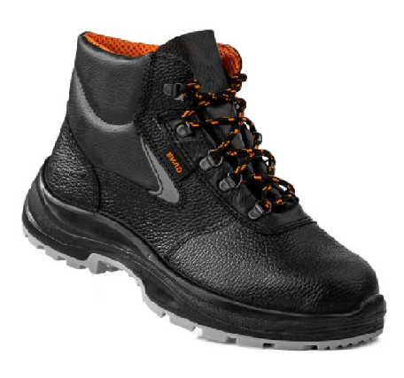 | Верх обуви: кожа натуральная.  Подкладка: полиэстер + полотно иглопробивное + кожа из спилка.  Защитные носки: металлические (Мун 200).  Подошва: двухслойная, полиуретан + полиуретан.  Глубина протектора: 4,5 мм.  Метод крепления: литьевой.  Высота: 13±0,3 см.  Полнота: 10.  Цвет: черный | 15.20.13.140 | Размеры:  43: 2 пары | 2 | пара
2 | Жилет утепленный для ИТР  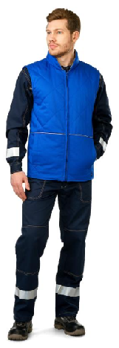 | Застежка на молнию.  Боковые утепленные карманы, внутренние  карманы.  Удлиненная спинка.  Воротник-стойка утеплен  высококачественным флисом. Ткань верха: смесовая (65% полиэфир, 35% хлопок) с масловодоотталкивающей отделкой,  плотность 200 г/кв.м.  Утеплитель: «Филгуд МИКРО» 150 г/кв.м,1 слой | 14.12.30.132 | Размеры:  48-50/170: 1 шт. | 1 | шт
3 | Кепи-бейсболка серая   | Ткань: (65% полиэфир, 35% хлопок)  с малосминаемой отделкой, плотность 245 г/кв.м. | 14.12.30.190 | Размеры:  54-62: 23 шт. | 23 | шт.
4 | Костюм женский летний «Сервис» бирюзовый  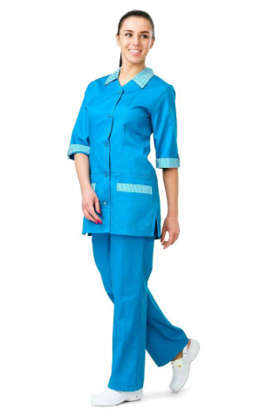 | Костюм: куртка, брюки  Куртка полуприлегающего  силуэта с центральной застежкой на пуговицы,  с боковыми разрезами и шлицей на спинке,  с накладными карманами. Рукав длиной 3/4 регулируется  по длине патой с пуговицей. Брюки с поясом.  Ткань:  смесовая (65% полиэфир, 35% хлопок), с масловодоотталкивающей отделкой, плотность  200 г/кв.м.  Цвет: бирюзовый. | 14.12.21.120 | Размеры:  44-46/164 – 3 шт.  48-50/164 – 2 шт.  48-50/170 – 3 шт.  52-54/164 – 5 шт.  52-54/170 – 3 шт.  56-58/164 – 2 шт.  56-58/170 – 3 шт.  62/164 – 1 шт.  62/170 – 1 шт. | 23 | компл.
5 | Костюм мужской летний «Молоток» серый  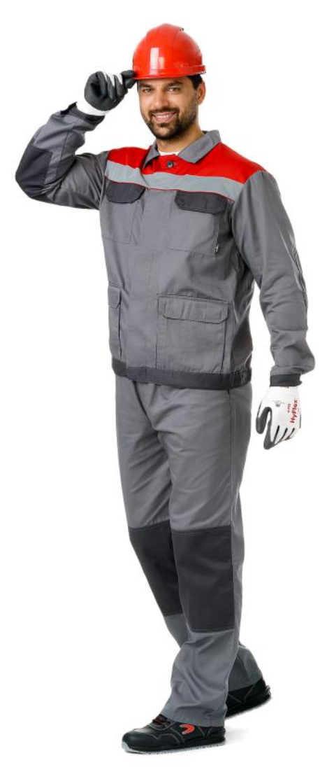 | Костюм: куртка, брюки.  Куртка с потайной застежкой на пуговицы, с накладными карманами, нижние карманы объемные. Рукава с локтевым швом, налокотниками, с манжетами на пуговицы  В области подмышечных впадин вентиляционные отверстия. Низ куртки на поясе регулируется по объему патами.  Брюки с поясом и патами для регулирования объема, с карманами боковыми и на задних половинках, с усилительными  наколенниками.  Ткань: смесовая (51% хлопок, 49% полиэфир) с водоотталкивающей отделкой, плотность 210 г/кв.м.  Сигнальные элементы:  световозвращающие полосы шириной 50 мм.  Цвет: серый, отделка – красный и темно-серый | 14.12.11.120 | Размеры:  48-50/176 – 4 шт.  52-54/176 – 3 шт.  52-54/188 – 1 шт.  56-58/176 – 1 шт.  64/176 – 1 шт.  68-70/189 – 1 шт. | 11 | компл.
6 | Куртка женская зимняя «Ладога»  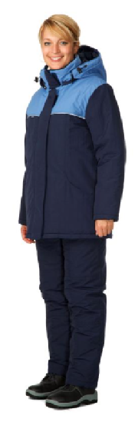 | Центральная застежка на молнию и ветрозащитный клапан;  Боковые карманы, внутренние карманы;  Воротник-стойка утеплен высококачественным  флисом;  Съемный утепленный  капюшон  Рукава с полушерстяными напульсниками  Ткань верха:  100% полиамид, c водонепроницаемой, ветрозащитной  полиуретановой и водоотталкивающей отделками, плотность 140 г/кв.м.  Утеплитель: «Филгуд МИКРО», 150 г/кв.м, 2 слоя.  Подкладка: 100% полиэфир. Сигнальные элементы: световозвращающий кант.  Цвет: сине-фиолетовый, отделка – голубой | 14.12.30.122 | Размеры:  44-46/164 – 1  48-50/164 - 1  48-50/170 - 2  52-54/164 – 2  52-54/170 - 2  60-62/170 – 1 | 9 | шт.
7 | Куртка мужская  "Молоток" серая  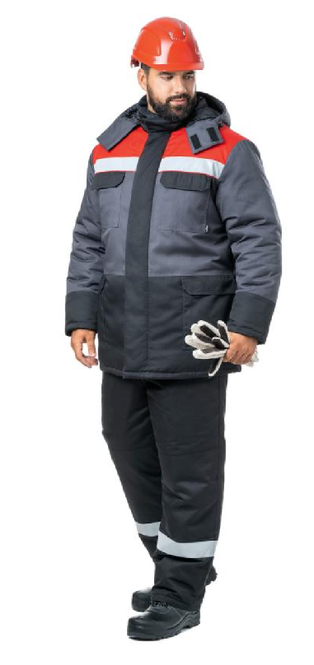 | Куртка с центральной потайной застежкой на пуговицы и липучку на воротнике.  Карманы накладные нагрудные и боковые с клапаном, внутренний карман для  документов.  Кулиски по талии и по низу куртки – дополнительная защита от ветра.  Рукава с локтевым  швом для удобства движений, с внутренними  полушерстяными напульсниками.  Утепленный капюшон  пристегивается на пуговицы.  Ткань верха: смесовая  (51% хлопок, 49% полиэфир) с водоотталкивающей  отделкой, плотность 210 г/кв.м.  Утеплитель:  синтепон 150 г/кв.м, 3 слоя.  Подкладка:  100% полиэфир + ветрозащитная ткань  Сигнальные  элементы: световозвращающие полосы шириной  50 мм.  Цвет: серый, отделка – красный и черный | 14.12.30.120 | Размеры:  48-50/164 – 1 шт.  48-50/176 – 5 шт.  48-50/182 – 1 шт.  52-54/176 – 4 шт.  56-58/176 – 1 шт.  56-58/188 – 2 шт.  64/176 – 1 шт. | 15 | шт
8 | Куртка мужская летняя «Сити» удлиненная темно-серая  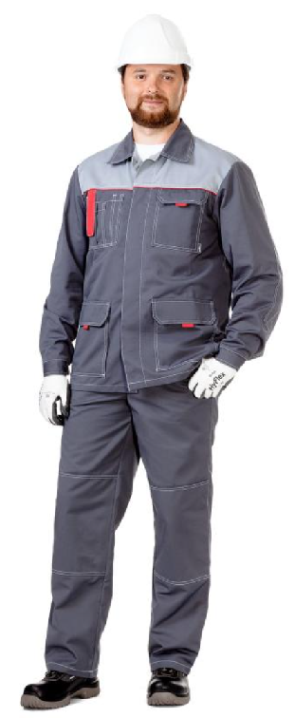 | Удлиненная куртка с центральной потайной застежкой  на пуговицы.  Рукава на манжете, с усилительными налокотниками, защищающими от  истирания.  На спинке кулиска по линии талии для регулировки по ширине.  Ткань:  (65% полиэфир, 35% хлопок) с малосминаемой  отделкой, плотность 245 г/кв.м,.  Цвет: темно-серый, отделка – светло-серый и красный | 14.12.30.121 | Размеры:  48-50/164 – 1 шт.  48-50/176 – 4 шт.  48-50/182 – 2 шт.  52-54/176 – 4 шт.  52-54/188 – 1 шт.  56-58/176 – 3 шт.  56-58/188 – 2 шт.  60-62/176 – 1 шт. | 18 | шт
9 | Перчатки полушерстяные двухслойные  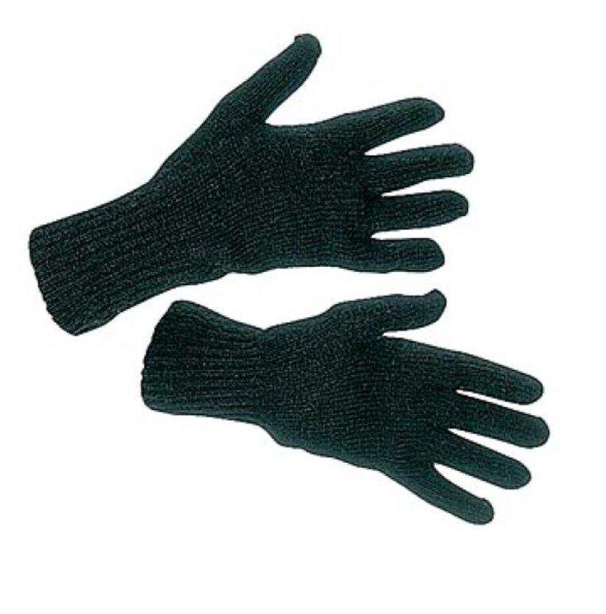 | Перчатки для защиты  рук от пониженных температур. На полушерстяной  подкладке.  Материал перчаток: шерсть 75%, ПЭ 25%;  материал подкладки: шерсть 50%, ПАН 50%.  Длина: 290 мм.  Основная технология: вязаные.  Тип манжеты: трикотажная манжета.  Материал основы: шерсть.  Материал основы: полиэфир.  Материал подкладки: ПАН (полиакрилонитрил).  Материал подкладки: натуральная шерсть | 14.12.30.150 | Размеры: 11–  2 пары. | 2 | пара
10 | Туфли (полуботинки) мужские «Дима», черные  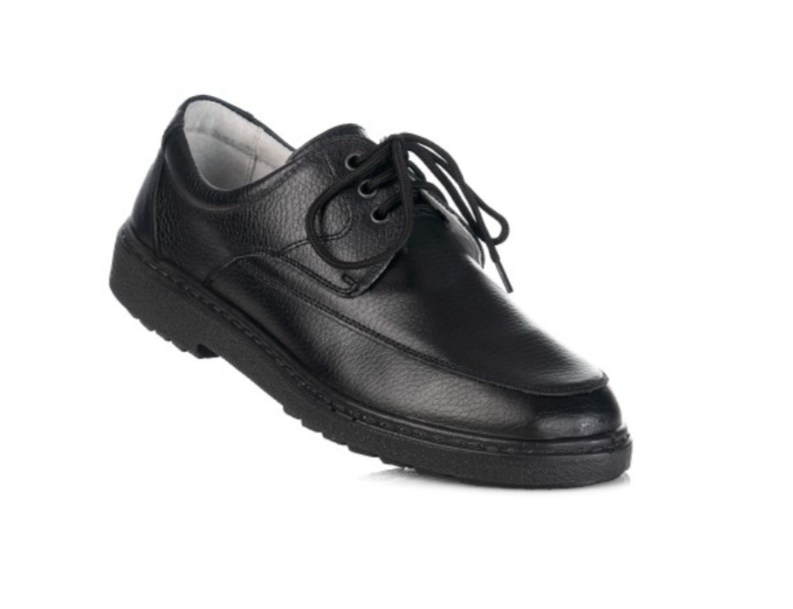 | Верх обуви: натуральная кожа с естественной лицевой  поверхностью.  Подкладка: натуральная подкладочная  кожа.  Подошва: однослойная, полиуретан.  Метод крепления: литьевой.  Полнота: 6. Цвет: черный | 15.20.32.122 | Размеры:  40 – 3 пары.  41 – 3 пары.  42 – 8 пар.  43 – 3 пары.  44 – 3 пары.  45 – 3 пары.  47 – 1 пара. | 24 | пара
11 | Полукомбинезон  мужской "Иртыш"  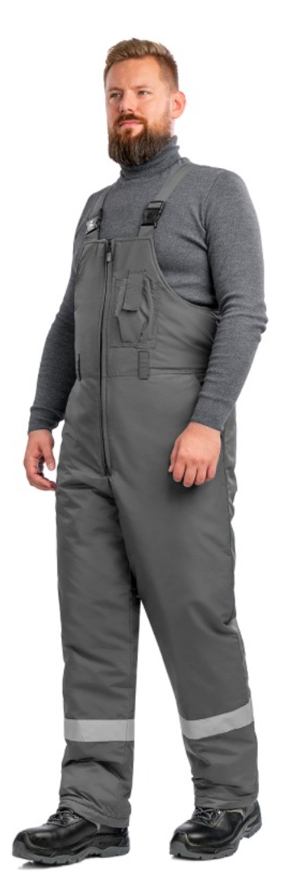 | Полукомбинезон с центральной застежкой  на двухзамковую молнию, с боковыми карманами, сзади  по талии стянут эластичной тесьмой. Бретели  регулируются по длине. Внизу брюк штрипки.  Ткань: 100% полиамид, c водонепроницаемой, ветрозащитной  полиуретановой и водоотталкивающей отделками,  плотность 140 г/кв.м.  Утеплитель: 150  г/кв.м, 2 слоя.  Подкладка: 100%  полиэфир.  Световозвращающий материал: лента  шириной 5 см, обеспечивает хорошую  видимость.  Цвет: серый | 14.12.12.120 | Размеры:  48-50/176 – 1 шт.  52-54/188 – 1 шт. | 2 | шт
12 | Полукомбинезон мужской летний «Сити» темно-серый  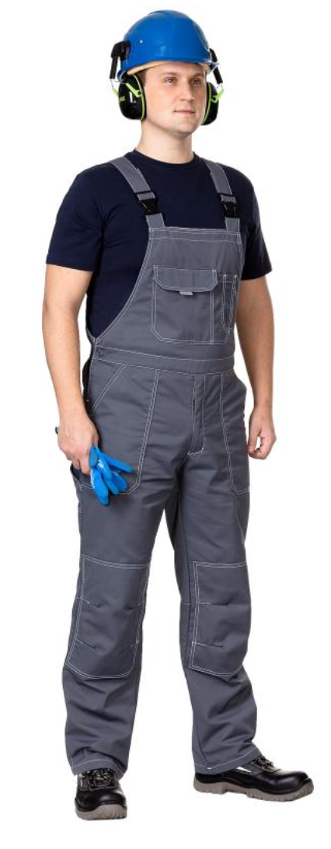 | Многофункциональные накладные карманы,  специальный карман для инструментов. Усилительные  объемные наколенники, защита от истирания,  Ткань: (65% полиэфир,  35% хлопок) с малосминаемой отделкой, плотность 245 г/кв.м,  Цвет: темно-серый | 14.12.12.120 | Размеры:  48-50/164 – 1 шт.  48-50/176 – 5 шт.  48-50/182 – 1 шт.  52-54/176 – 4 шт.  52-54/188 – 2 шт.  56-58/176 – 3 шт.  56-58/188 – 2 шт.  60-62/176 – 1 шт.  68-70/189 – 1 шт. | 20 | шт
13 | Рукавицы меховые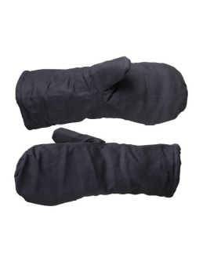 | Рукавицы предназначены для защиты рук от механических воздействий (истирания) и общих производственных загрязнений в условиях воздействия пониженных температур.  Утеплитель – натуральная  овчина | 14.12.30.150 | Размеры:  11- 3 пары. | 3 | пара
14 | Туфли (типа сабо) «Женя» белые  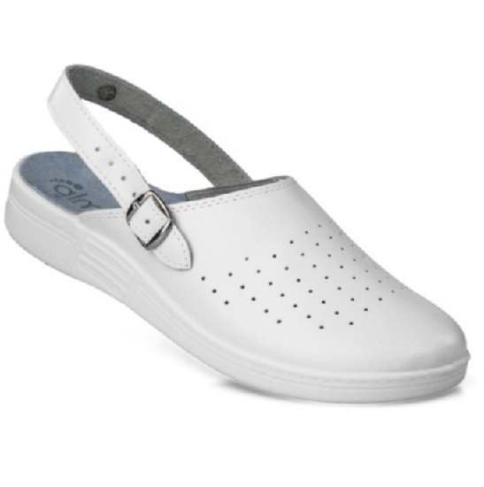 | Верх из спилка с полиуретановым  покрытием.  Подошва из полиуретана обеспечивает легкость и комфорт.  Союзка выполнена с перфорацией для вентиляции ноги.  Модель оснащена ремешком для регулировки и фиксации на ноге.  Верх обуви: спилок с покрытием ПУ.  Подкладка: без подкладки.  Подошва: ПУ.  Метод крепления: литьевой.  Полнота: 6.  Цвет: белый | 15.20.32.122 | Размеры:  35 – 1 пара.  36 – 2 пары.  38 – 4 пары.  39 – 9 пар.  40 – 5 пар.  41– 2 пары.  42 – 1 пара. | 24 | пара
15 | Фартук-сарафан женский бирюзовый  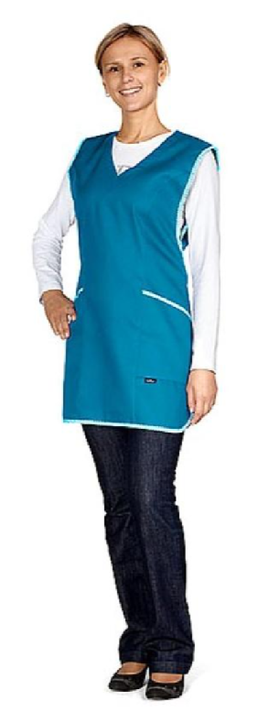 | V-образная горловина, накладные карманы.  Ткань: смесовая (65% полиэфир, 35% хлопок) с  масловодоотталкивающей отделкой, плотность 200  г/кв.м.  Цвет: бирюзовый. | 14.12.30.132 | Размеры:  44-46/164 – 3 шт.  48-50/164 – 2 шт.  48-50/170 – 3 шт.  52-54/164 – 5 шт.  52-54/170 – 3 шт.  56-58/164 – 2 шт.  56-58/170 – 3 шт.  62/164 – 1 шт.  62/170 – 1 шт. | 23 | шт
16 | Халат женский бирюзовый (длинный рукав)  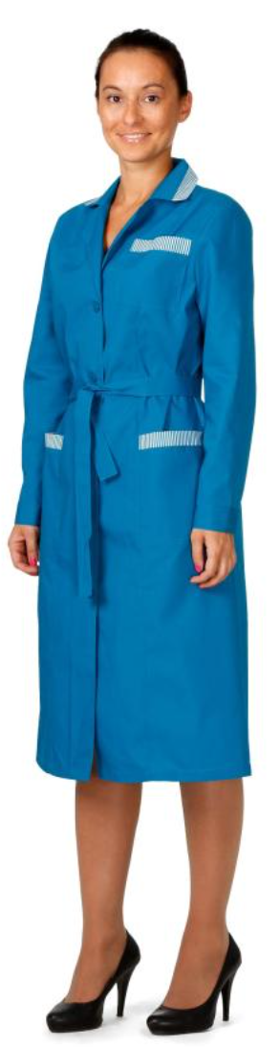 | Халат с центральной застежкой на пуговицы, с поясом  и накладными карманами.  Ткань: смесовая  (65% полиэфир, 35% хлопок) с водоотталкивающей  отделкой, плотность 115 г/кв.м.  Цвет: бирюзовый. | 14.12.30.132 | Размеры:  56-58/176 – 1 шт. | 1 | шт
17 | Шапка трикотажная  для защиты от пониженных  температур цвет серый  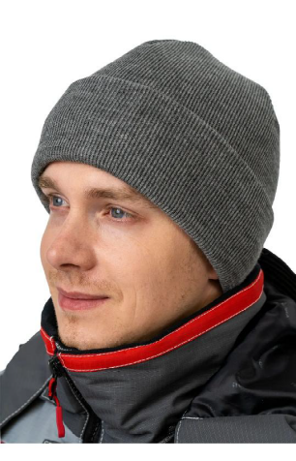 | Трикотажная утепленная шапка для защиты  от пониженных температур.  Материал верха: трикотажное  полотно (100% ПАН).  Два слоя утеплителя Тинсулейт® и подкладка  из флиса.  Цвет: серый. | 14.12.30.190 | Размеры:  55-62 – 2 шт. | 2 | шт
18 | Перчатки трикотажные «Техно» с точечным ПВХ-покрытием ладони (10 класс)  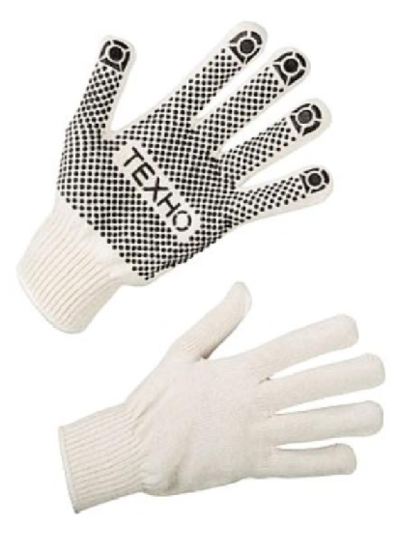 | Материал: 90% хлопок, 10% полиэфир.  ПВХ-покрытие ладонной части перчатки  Класс вязки 10. | 14.12.30.150 | Размеры:  10 – 122 пары. | 122 | пара

